CARTA DE PATROCINIO

Yo, Manuel José Ossandón Irarrázabal, que ocupo el cargo de Honorable Senador de la República, otorgo mi apoyo y mi patrocinio a la Iniciativa Juvenil de Ley: “Reforma al Plebiscito Nacional”, presentada por el equipo ‘’Terra Australis‘’, del Colegio Alianza Austral de Coyhaique, quien participa en el Torneo Inter-escolar DELIBERA 2018, organizado por la Biblioteca del Congreso Nacional.

Apoyo su iniciativa dado que sus objetivos son:

- Utilizar el plebiscito como método de consulta ciudadana de forma constante y no en casos extraordinarios, como se encuentra estipulado. Esto con el objetivo de aumentar la participación ciudadana en temas de interés social.

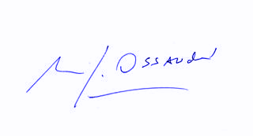
Manuel José Ossandón Irarrázabal
Senador

Coyhaique, Mayo 2018.

